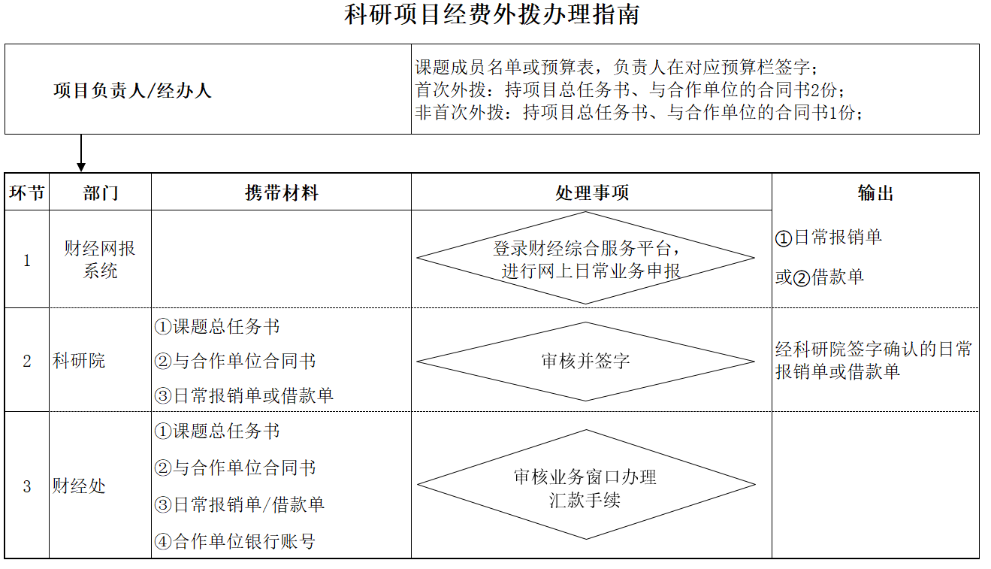
项目基本信息（绿色表格为必填项）
项目或课题名称
项目建设单位 |  | 项目负责人姓名
建设单位编号+财务核算编号 |  | 外转金额（元）
一、外转合作经费
接收单位 |  | 接收人
其中：直接经费（元）
间接经费（元）
二、外转测试计算加工费
接收单位 |  | 接收人
审核资料
一、外转合作经费
1、任务书中人员表/合作者名称页复印件 （单页即可）
2、与合作者签订的子任务书/协议书复印件
二、外转测试计算加工费
1、任务书/合同书中测试计算加工费预算表复印件（横向科研项目若没有预算表不用提供。单页即可）
2、与接收单位签订子合同/协议书复印件
3、接收单位营业执照复印件

